互感器负载箱校准原始记录
2015970-2
委托单位 | 承德供电公司计量中心
校准地点 | 电研大厦A709实验室
校准员 |  | 核 验 员
环境温度 | 20 ℃ | 相对湿度 | 40 %
校准时间 | 2015年11月16日 | 有 效 期 | / 个月
校准依据 JJF 1264-2010 《互感器负荷箱校准规范》
被试品技术参数
设备名称 | 电流、电压互感器负载箱 | 设备型号 | FY98-2H
制造单位 | 武汉华电国电高电压科技发展有限公司 | 准确度等级 | 3 级
额定电压 | □ 100V □ 57.7V | 额定容量 | （ 1.25～ 80） VA
额定电流 | □ 5A □ 1A | 额定容量 | （2.5～ 60 ）VA
电压范围 | （20%～120%）U_{n} | 电流范围 | （1%～120%）I_{n}
出厂编号 | DG014 | 额 定 频 率 | 50 Hz
外接电阻值 | 0.06Ω | 功率因数 | □ 1.0 □ 0.8
标准器技术参数
名 称 | 负载箱校验仪 | 设备型号 | FE2
出厂编号 | 81043 | 准确度等级 | 1级
证书编号 | （计）字第201510714 | 有效期至 | 2016年06月18日
测量范围 | 有功分量:（0.0001～199.9）Ω 无功分量: （0.0001～199.9）Ω
名 称 | 绝缘电阻测试仪 | 设备型号 | MI2077
出厂编号 | 11090315 | 准确度等级 | 5级
证书编号 | DC/仪表-345-2014 | 有效期至 | 2014年12月21日
校准结果
外观及通电检查 良好 绝缘电阻 >20 MΩ
校准说明：
□ 校准不出检定结论

校 准 结 果
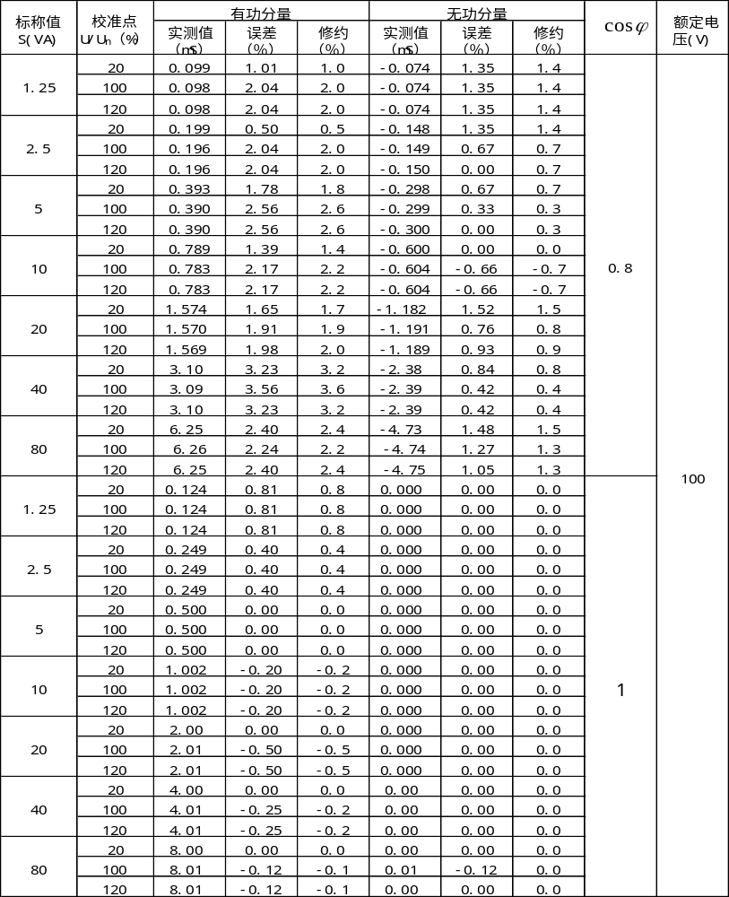
校 准 结 果
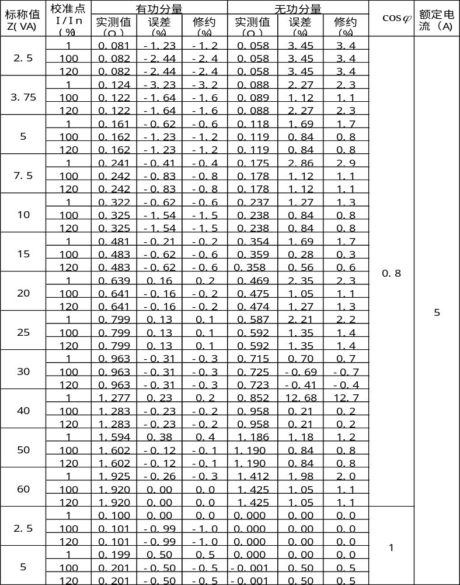

电压负载箱误差测量不确定度评定
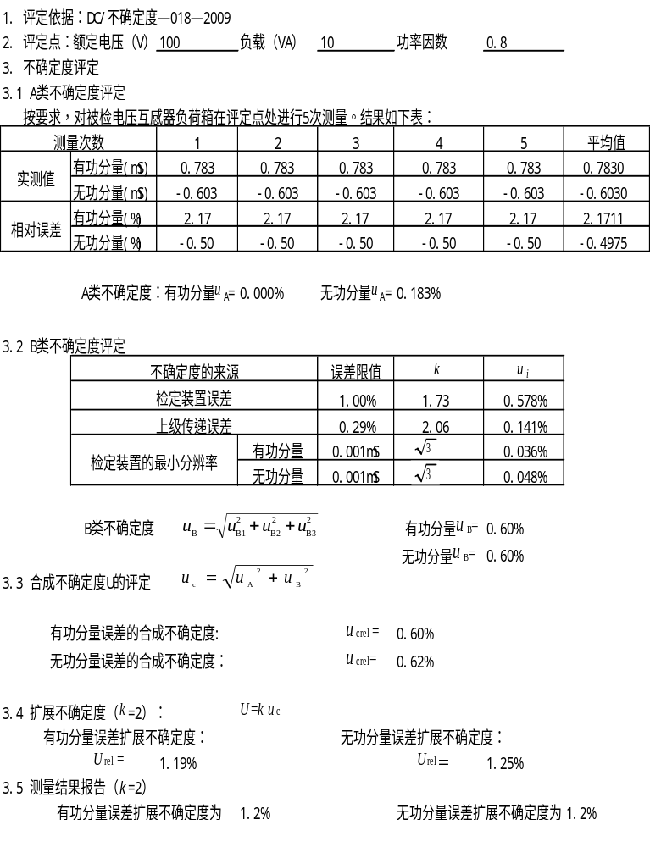
电流负载箱误差测量不确定度评定
